

Saint Louis Summer Course 2009
ชื่อนักเรียน ..............................................................
ชั้น .....................................เลขประจำตัว .................
ที่อยู่ ..........................................................................
..................................................................................

เบอร์โทรศัพท์ที่สามารถติดต่อได้สะดวก .................

มีความประสงค์จะสมัครเรียนภาคฤดูร้อน

โดยยินดีที่จะปฏิบัติตามระเบียบของโรงเรียนในการกิจกรรมการเรียนเสริมภาคฤดูร้อนทุกประการ
พร้อมกันนี้ได้ชำระเงินค่าเรียนเสริมภาคฤดูร้อนมาด้วยแล้วตามรายการที่เลือกดังนี้
อ.1 - ป.1  ค่าเรียน + อาหาร 2,500 บาท
ป.2 - ป.6  ค่าเรียน 2,000 บาท
ม.1  ค่าเรียน 2,300 บาทม.2 - ม.3  ค่าเรียน 2,300 บาท
ม.4 - ม.6  ค่าเรียน 2,300 บาท

รวมเป็นเงินทั้งสิ้น .............. บาท

ลงชื่อผู้ปกครอง ............................................
.............../ ............../ 2552

หมายเหตุ ชำระค่าเรียนเสริมที่แผนกการเงิน
(ในกรณีที่ชำระค่าเรียนเสริมแล้วทางโรงเรียน
ขอสงวนสิทธิ์ในการคืนเงินไม่ว่าในกรณีใด ๆ ทั้งสิ้น)นักเรียนระดับชั้นประถมศึกษาปีที่ 1 และมัธยมศึกษาปีที่ 1 รับเฉพาะนักเรียนที่มอบตัวกับทางโรงเรียนเท่านั้น

นั

วันที่ 23 มี.ค. – 24 เม.ย. 52
อา จ อ พ พฤ ศ ส
22  มี.ค. | 23  มี.ค. | 24  มี.ค. | 25  มี.ค. | 26  มี.ค. | 27  มี.ค. | 28  มี.ค.
29  มี.ค. | 30  มี.ค. | 31  มี.ค. | 1 | 2 | 3 | 4
5 | 6 | 7 | 8 | 9 | 10 | 11
12 | 13 | 14 | 15 | 16 | 17 | 18
19 | 20 | 21 | 22 | 23 | 24 | 25

หมายเหตุ ส่วนที่แรเงาเป็นวันหยุด

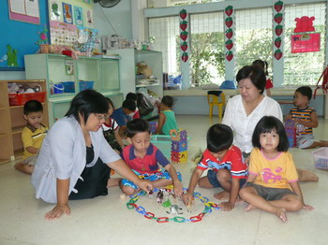
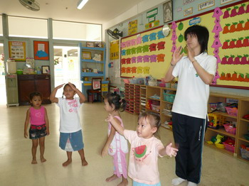

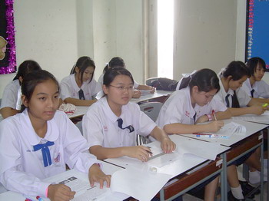

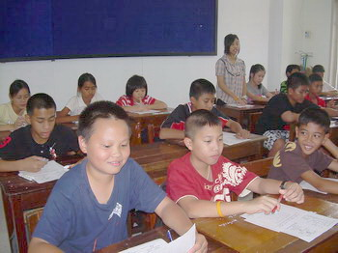
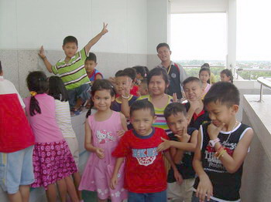



โรงเรียนเซนต์หลุยส์ ฉะเชิงเทรา
St.Louis School Chachoengsao



เชิญนักเรียนเข้าร่วมโครงการ
เรียนเสริมภาคฤดูร้อน
ระหว่างวันที่ 23 มีนาคม 2552
ถึงวันที่ 24 เมษายน 2552
เวลา 09.00 น. - 15.00 น.
สอบถามรายละเอียดได้ที่ ฝ่ายธุรการ โรงเรียนเซนต์หลุยส์ โทร . 0-3853 –5500
ชำระค่าเรียนเสริมภาคฤดูร้อนได้ตั้งแต่วันที่ 5 กุมภาพันธ์ 2552 เป็นต้นไป
 ปรัชญาของหลักสูตร 

หลักสูตรการเรียนเสริมภาคฤดูร้อนที่บูรณาการองค์ความรู้ที่จำเป็นต่อนักเรียนเข้ากับกิจกรรมต่าง ๆ โดยยึดผู้เรียนเป็นสำคัญ มุ่งให้นักเรียนได้รับประสบการณ์จริงเพื่อนำไปปรับใช้ในการเรียนการสอนภาคปกติและชีวิตประจำวัน ซึ่งสอดคล้องกับนโยบายการศึกษาให้ผู้เรียนใช้ความคิด วิเคราะห์อย่างเป็นระบบ มีความเป็นผู้นำเป็นผู้มีคุณธรรม จริยธรรม และมีเจตคติที่ดีต่อการเรียนและกิจกรรมต่าง ๆ ที่โรงเรียนจัดให้

 วัตถุประสงค์ของหลักสูตร 

1. เพื่อเพิ่มพูนความรู้และประสบการณ์ให้แก่นักเรียนทั่วไปและบุคคลอื่น
2. เพื่อให้นักเรียนเตรียมความพร้อมในระดับชั้นเรียนต่อไป
3. เพื่อสนองความต้องการของผู้ปกครองและชุมชนในการดูแลนักเรียน

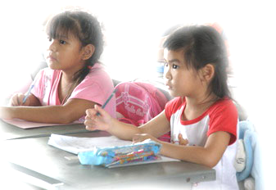
4. เพื่อให้นักเรียนรู้จักใช้เวลาว่างให้เป็นประโยชน์ ในช่วงปิดภาคเรียน

ระดับการศึกษาปฐมวัย

อ.1 เรียนรู้ประสบการณ์เตรียมความพร้อม
อ.2 - อ.3 เรียนรู้ประสบการณ์ตามทักษะรายวิชา
คณิตศาสตร์, ภาษาไทย , ภาษาอังกฤษ ,
คอมพิวเตอร์ , ว่ายน้ำและกิจกรรมสร้างสรรค์

ระดับชั้นประถมศึกษาปีที่ 1 – 6

◆ ภาษาอังกฤษ
❖ วิทยาศาสตร์
⬥ คณิตศาสตร์
 ภาษาไทย
 สังคมศึกษา
 กิจกรรมพัฒนาผู้เรียน
 คอมพิวเตอร์ - งานประดิษฐ์
 ดนตรี - ศิลปะ - นาฏศิลป์
- กีฬา

ระดับชั้นมัธยมศึกษาตอนต้น

◆ ภาษาอังกฤษ
❖ วิทยาศาสตร์
⬥ คณิตศาสตร์
 คอมพิวเตอร์
ระดับชั้นมัธยมศึกษาตอนปลาย

◆ ภาษาอังกฤษ
❖ วิทยาศาสตร์
⬥ คณิตศาสตร์
 คอมพิวเตอร์
 สังคมศึกษา

กิจกรรมการเรียนการสอน ด้านวิชาการ
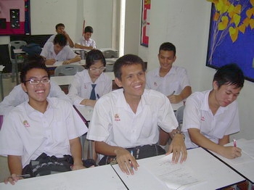
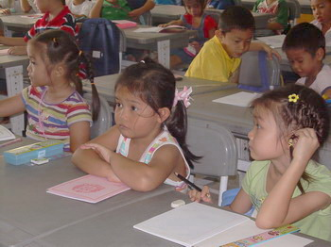

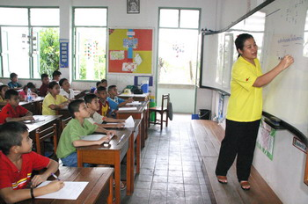

เสริมทักษะ พัฒนาผู้เรียน

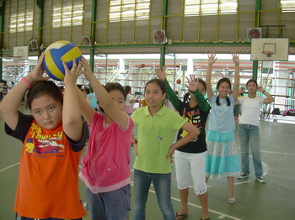
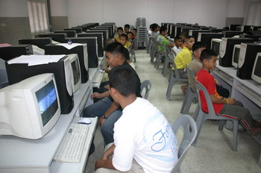

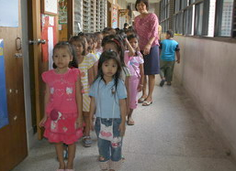

กิจกรรมสืบสานวัฒนธรรม

สรงสนานสงกรานต์เซนต์หลุยส์ ให้ความสำคัญของวันครอบครัว วิถีไทยในสงกรานต์ เบิกบานสรงน้ำพระ ขอวาทะครูผู้ใหญ่ให้พร สืบสานก่อเจดีย์ทราย
